Группа № 4 «Малинка» (ранний возраст)
Тема недели «Здравствуй, лето!» (18.05-31.05.2020)
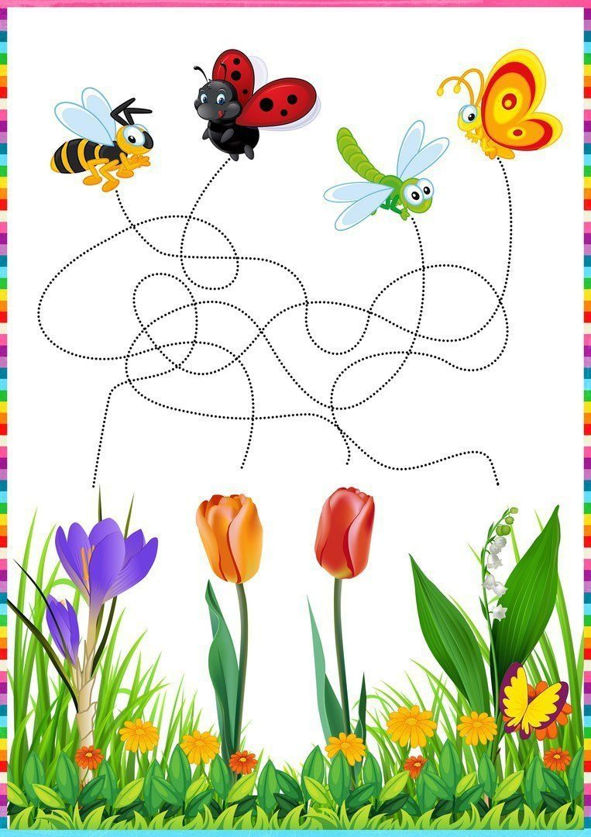
Веселые лабиринты- обводилки
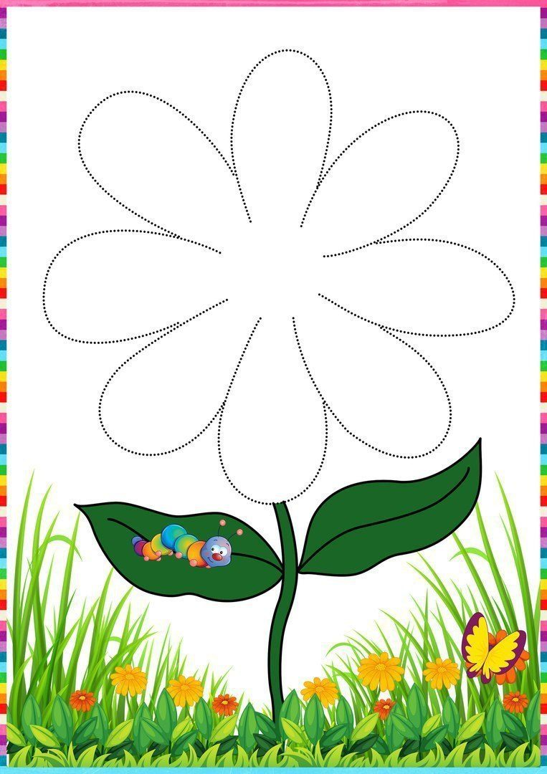

Рисуем радугу ватными палочками
Материалы: ватные палочки, прозрачный скотч, альбомный лист, влажные салфетки, гуашь.
Ход работы: обмакните ватную палочку в гуашь (каждую палочку в отдельный цвет, закрепите разноцветные палочки на узкой полоске скотча как на картинке)

Рисуем объёмными красками «Мороженое»
Материалы: 2 части пены для бритья +1 часть ПВА, пищевые красители, шаблон с контуром

Желаем Вам успехов и радости совместного творчества!

